Московские пожарные выступят на выставке в Германии

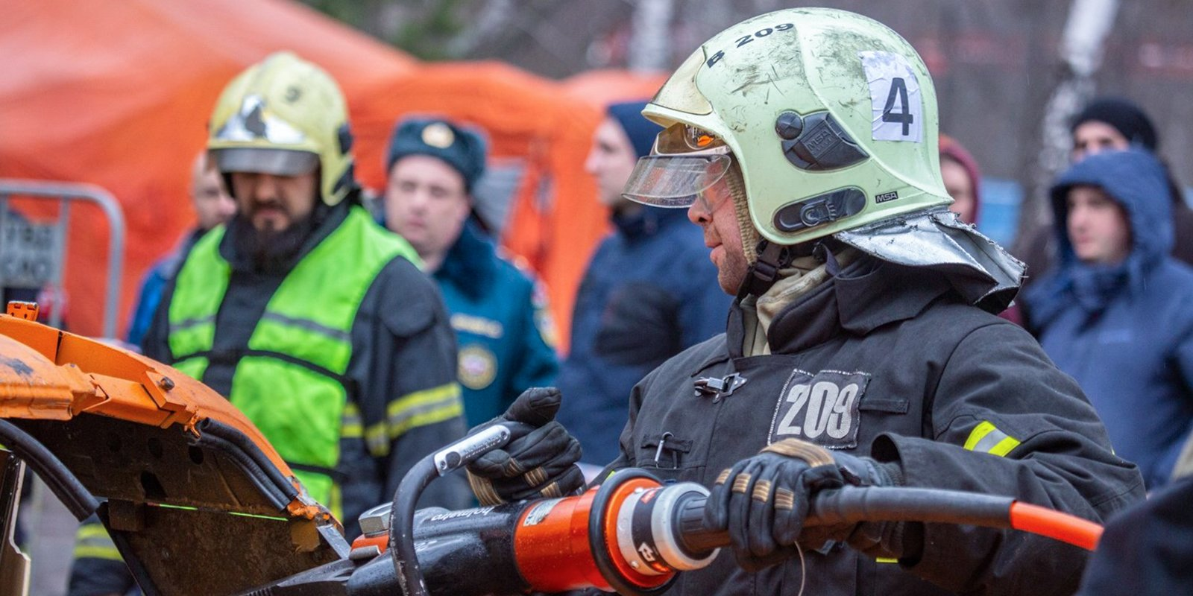

Они примут участие в соревнованиях по ликвидации последствий ДТП.
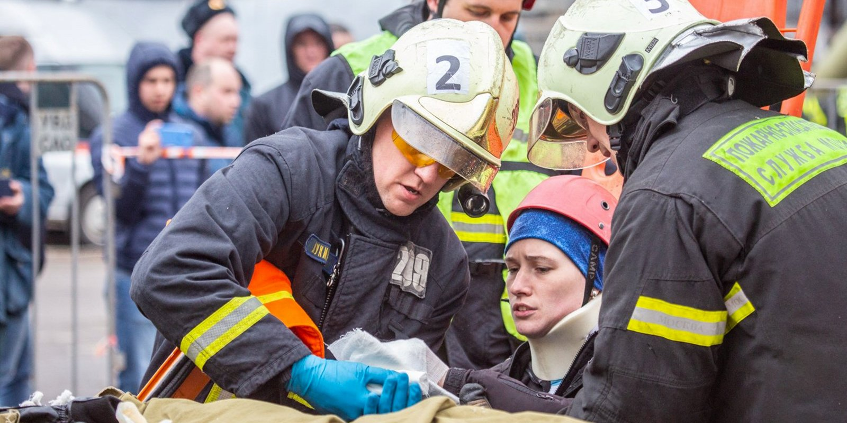
Команда Пожарно-спасательного центра Москвы выступит на международной выставке средств защиты и спасения при пожарах, катастрофах и стихийных бедствиях Interschutz 2020, где пожарные и спасатели со всего мира обмениваются опытом по ликвидации чрезвычайных ситуаций и приобретают новые знания.

«Мы гордимся нашими пожарными и спасателями, которые являются сильнейшими не только в России, но и в мире. Команда Пожарно-спасательного центра столицы несколько лет подряд занимает призовые места в городских и всероссийских соревнованиях по ликвидации дорожно-транспортных происшествий, а в прошлом году завоевала первое место на международном салоне “Комплексная безопасность — 2019” и теперь будет представлять Москву на выставке в Германии», — рассказал руководитель Департамента по делам гражданской обороны, чрезвычайным ситуациям и пожарной безопасности города Москвы Юрий Акимов.
Организаторы Interschutz 2020 из 87 заявок от 36 стран отобрали 29 команд, в числе которых и сборная столицы. Участников ждут соревнования по ликвидации последствий дорожно-транспортных происшествий Holmatro Rescue Challenge, которые пройдут в Ганновере с 15 по 20 июня.
Команду представят работники Пожарно-спасательного центра Москвы: пожарные Сергей Бушманов, Михаил Земцов, Александр Лукин, Дмитрий Шляпин, Олег Алексеев, Михаил Плюхин, Михаил Коняхин и спасатель Павел Грищенков.
«Для сотрудников Пожарно-спасательного центра Москвы Holmatro Rescue Challenge — это отличная возможность не только показать на международном уровне умения и навыки московских пожарных и спасателей, но и перенять у иностранных коллег какие-то новые способы оказания помощи людям при происшествиях и приемы применения аварийно-спасательного инструмента», — говорит заместитель начальника службы пожаротушения и проведения аварийно-спасательных работ Пожарно-спасательного центра Александр Квитка.
Членов команды ждут тренировки и практические занятия, а также проверка теоретических знаний по тактике проведения работ во время дорожно-транспортных происшествий, психологическая подготовка и подготовка по оказанию первой помощи.
